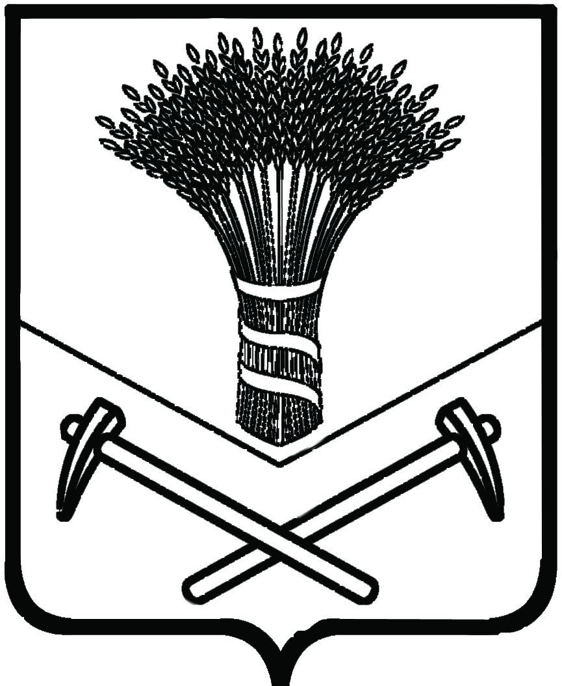  ДУМА  ХОРОЛЬСКОГО  МУНИЦИПАЛЬНОГО  РАЙОНА  ул.Ленинская, 51, с.Хороль,  Приморский край, Россия, 692254  Телефон, факс: 8(42347) 21-4-70  E-mail: dumahorol@.mail.primorye.ru |  |  |  | Председателю  Законодательного Собрания  Приморского края
09.01.2019 | № | 01 |  | А.И.Ролик

Уважаемый Александр Иванович!

Дума Хорольского муниципального района убедительно просит в порядке законодательной инициативы внести проект Закона Приморского края «О внесении изменений в приложение 5 к Закону Приморского края « О разграничении объектов муниципальной собственности между сельскими поселениями Хорольского муниципального района и Хорольским муниципальным районом».
Приложение:
1. Текст проекта Закона Приморского края в 1 экз. на 9 л.
2.Пояснительная записка с обоснованием необходимости его принятия в 1 экз. на 1 л.
3.Финансово-экономическое обоснование к проекту Закона Приморского края в 1 экз. на 1л.
4.Перечень законов и иных нормативных правовых актов, подлежащих признанию утратившими силу, изменению, приостановлению, дополнению или принятию в связи с принятием данного закона в 1 экз. на 1 л.
5.Постановление главы Хорольского сельского поселения Хорольского муниципального района от 20 июня 2017 года № 11 (с изменениями от 16.01.2018г. №1) «О согласовании передачи имущества передаваемого из муниципальной собственности Хорольского сельского поселения в муниципальную собственность Хорольского муниципального района» в 1 экз. на 1 л.
6.Решение муниципального комитета Хорольского сельского поселения Хорольского муниципального района от 3 июня 2017 года № 101 (с изменениями от 09.02.2018 №125) «О согласовании перечня предприятий, учреждений, иного имущества, передаваемого из муниципальной собственности Хорольского сельского поселения в муниципальную собственность Хорольского муниципального района в уточненной редакции» в 1 экз. на 1 л.
7.Постановление главы Хорольского муниципального района от 11 апреля 2018 года № 08 «О согласовании перечня предприятий, учреждений, иного имущества, передаваемых из муниципальной собственности Хорольского сельского поселения в муниципальную собственность Хорольского муниципального района» в 1 экз. на 1 л.
8.Решение Думы Хорольского муниципального района от 26 апреля 2018 года № 496 «О согласовании перечня предприятий, учреждений, иного имущества, передаваемых из муниципальной собственности Хорольского сельского поселения Хорольского муниципального района в муниципальную собственность Хорольского муниципального района» в 1 экз. на 1 л.
9.Согласованные перечни имущества, включенные в соответствующий проект закона в 1 экз. на 7 л
10.Решение Думы Хорольского муниципального района от 11 октября 2018 года №12 «О законодательной инициативе Думы Хорольского муниципального района по внесению в Законодательное Собрание Приморского края проекта закона Приморского края «О внесении изменений в приложение 5 к Закону Приморского края «О разграничении объектов муниципальной собственности между сельскими поселениями Хорольского муниципального района и Хорольским муниципальным районом» в 1 экз. на 2 л.
Председатель Думы Хорольского
муниципального района Е.В.Деева

